РЕСПУБЛИКА БЕЛАРУСЬ

┌─────────────────────────┐
ПАСПОРТ │ 1109 │
воинского захоронения │ │
(захоронения жертв войн) │ │
└─────────────────────────┘
(учетный номер)
- Место и дата захоронения Минская область, Минский райн, Щомыслицкий сельсовет, д. Заболотье, 1944г.
- (область, район, город, сельсовет, населенный пункт, число, месяц, год)
2. Вид захоронения: братская могила
3. Охранная зона (границы захоронения): 5 х 9 м
4. Краткое описание захоронения и его состояние: гранитный обелиск высотой 2,2м. Установлен в 1979 году. Состояние удовлетворительное.
5. Количество захороненных:

Всего | В том числе по категориям |  |  |  |  |  |  |  | Из них |  | Приме-  чание
 | военнослужащих |  | участников сопротивления |  | военнопленных |  | жертв войн
 | изве-  стных | неиз-  вест-  ных | изве-  стных | неиз-  вест-  ных | изве-  стных | неиз-  вест-  ных | изве-  стных | неиз-  вест-  ных | изве-  стных | неизвест-ных
7 00 | 0 | 700 | 0 | 0 | 0 | 0 | 0 | 0 | 0 | 700

6. Персональные сведения о захороненных:

№  п/п | воинское звание | фамилия | собственное имя | отчество (если таковое имеется) | дата рождения | дата гибели или смерти | место первичного  захоронения | место службы | место рождения и призыва
 |  | Неизвестны

7. Кто осуществляет уход за захоронением :Щомыслицкий сельисполком, Минское отделение Белорусской железной дороги, ГУО «Щомыслицкая средняя школа».
___________________________________________________________________________

8. Фотоснимок захоронения  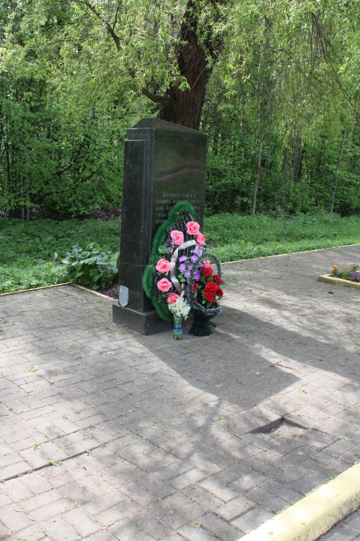 |  | 9. Карта расположения  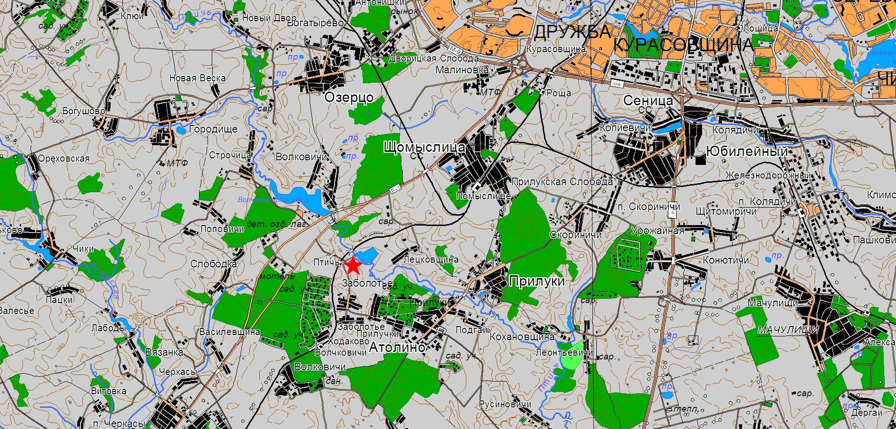
10. Дополнительная информация _____________________________________________
___________________________________________________________________________
___________________________________________________________________________

